학생 성적 관리 프로젝트 (day35)

jsp를 이용해서 학생 성적 관리 프로젝트 구현하기

dbconnection.jsp를 사용해 db연결을 간편하게 구현하기

javascript로 유효성 검사하기

|  |  |  |  |  |
| --- | --- | --- | --- | --- |
| 버전 | 변경일 | 작성자 | 변경사유 | 변경내역 |
| 1.0 | 2021-09-28 | 김지윤 | 최초작성 | 최초작성 |
| 1.0 | 2021-12-13 | 김지윤 | 내용수정 | 내용수정 |

**1. 데이터베이스 (Oracle)**

|  |  |
| --- | --- |
| 테이블명 | SCORE30 |
| 학생이름 | NAME |
| 국어점수 | KOR |
| 영어점수 | ENG |
| 수학점수 | MAT |
| 총점 | TOT |
| 평균 | AVG |
| 학점 | GRADE |

**2. 메인화면**

요청 URL

http://localhost:8282/day35/Section.jsp

Response Body



**2. 성적입력**

요청 URL

http://localhost:8282/day35/Insert.do

Response Body

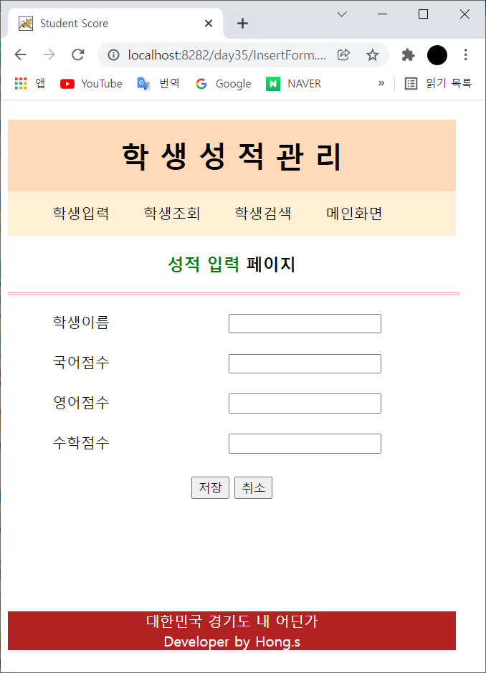

**3. 성적조회**

요청 URL

<http://localhost:8282/day35/Select.jsp>

Response Body

**3. 성적수정**

요청 URL

[http://localhost:8282/day35/Update.do?{u_name}](http://localhost:8282/day35/Update.do?%7bu_name%7d)

Response Body

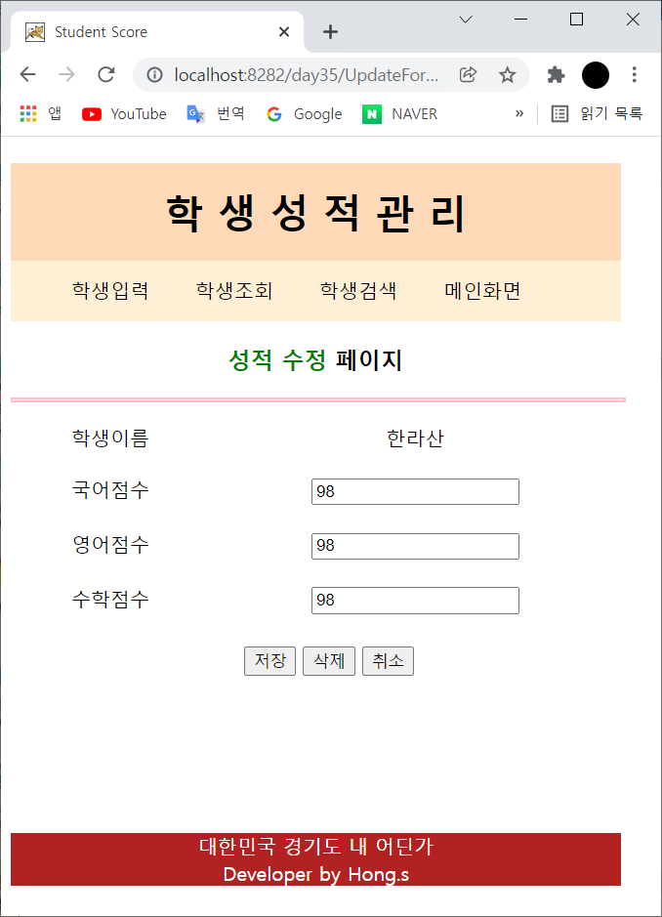

**4. 성적삭제**

요청 URL

[http://localhost:8282/day35/Delete.do?{u_name}](http://localhost:8282/day35/Delete.do?%7bu_name%7d)

Response Body

**5. 성적삭제**

요청 URL

http://localhost:8282/day35/Search.jsp?{u_name}

Response Body

